с. ЧУМАКОВО Куйбышевского р-на Новосибирской области |  | УЧРЕДИТЕЛЬ  Администрация  Чумаковского  сельсовета

Вестник № 536

02 мая 2024

О ф и ц и а л ь н ы е д о к у м е н т ы

Ч у м а к о в с к о г о с е л ь с о в е т а

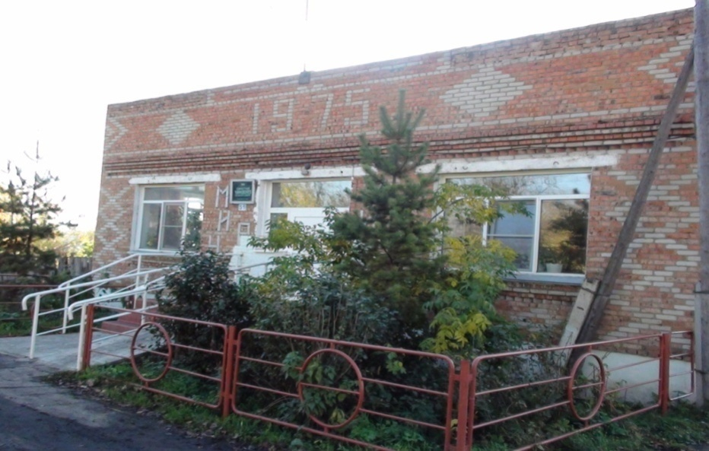

СОВЕТ ДЕПУТАТОВ
ЧУМАКОВСКОГО СЕЛЬСОВЕТА
КУЙБЫШЕВСКОГО РАЙОНА
НОВОСИБИРСКОЙ ОБЛАСТИ
ШЕСТОГО СОЗЫВА

РЕШЕНИЕ
Пятьдесят первой сессии

27.04.2024 № 6

Об утверждении Положения о квалификационных требованиях
для замещения должностей муниципальной службы в органах местного самоуправления Чумаковского сельсовета Куйбышевского района Новосибирской области
В соответствии с Федеральными законами от 06.10.2003 № 131-ФЗ «Об общих принципах организации местного самоуправления в Российской Федерации», от 2.03.2007 № 25-ФЗ «О муниципальной службе в Российской Федерации», Законом Новосибирской области от 30.10.2007 № 157-ОЗ «О муниципальной службе в Новосибирской области», Уставом Чумаковского сельсовета Куйбышевского района Новосибирской области, Совет депутатов Чумаковского сельсовета Куйбышевского района Новосибирской области
РЕШИЛ:
1. Утвердить Положение о квалификационных требованиях для замещения должностей муниципальной службы в органах местного самоуправления Чумаковского сельсовета Куйбышевского района Новосибирской области.
2. Опубликовать настоящее решение в периодическом печатном издании «Вестник» органов местного самоуправления Чумаковского сельсовета Куйбышевского района Новосибирской области и разместить на официальном сайте администрации Чумаковского сельсовета Куйбышевского района Новосибирской области в информационно-телекоммуникационной сети «Интернет».
3. Настоящее решение вступает в силу со дня его опубликования.

Председатель Совета депутатов Глава Чумаковского сельсовета
Чумаковского сельсовета Куйбышевского района
Куйбышевского района
Новосибирской области Новосибирской области

_____________ Л.В. Богданова ____________ А.В. Банников

УТВЕРЖДЕНО
решением Совета депутатов
Чумаковского сельсовета
Куйбышевского района
Новосибирской области
№ 6 от 27.04.2024 г.

ПОЛОЖЕНИЕ
о квалификационных требованиях для замещения должностей муниципальной службы в органах местного самоуправления
Чумаковского сельсовета Куйбышевского района Новосибирской области
1. Общие положения
1.1. Положение о квалификационных требованиях для замещения должностей муниципальной службы в органах местного самоуправления Чумаковского сельсовета Куйбышевского района Новосибирской области (далее – Положение) разработано в соответствии с Федеральным законом от 02.03.2007 № 25-ФЗ «О муниципальной службе в Российской Федерации», Законом Новосибирской области от 30.10.2007 № 157-ОЗ «О муниципальной службе в Новосибирской области».
1.2. Положение устанавливает квалификационные требования для замещения должностей муниципальной службы в органах местного самоуправления Чумаковского сельсовета Куйбышевского района Новосибирской области (далее − должности муниципальной службы), предъявляемые к уровню профессионального образования, стажу муниципальной службы (государственной службы) или стажу работы по специальности, профессиональным знаниям и навыкам, необходимым для исполнения должностных обязанностей.
1.3. Квалификационные требования устанавливаются в зависимости от групп должностей муниципальной службы.

2. Квалификационные требования для замещения
должностей муниципальной службы высшей группы

2.1. Высшее образование.
2.2. Стаж муниципальной службы (государственной службы) не менее пяти лет или стажа работы по специальности, направлению подготовки не менее шести лет.
2.3. Знание Конституции Российской Федерации, федеральных законов, иных нормативных правовых актов Российской Федерации, законодательства Новосибирской области в сфере организации местного самоуправления, муниципальной службы, Устава Чумаковского сельсовета Куйбышевского района Новосибирской области (далее – Устав), иных муниципальных правовых актов по вопросам организации местного самоуправления, программных документов и основных направлений государственной политики, возможностей и особенностей применений информационно-коммуникационных технологий.
2.4. Профессиональные знания по направлениям подготовки (специальностям), соответствующим деятельности органа местного самоуправления или его структурного подразделения.
2.5. Навыки оперативного принятия и реализации управленческих решений, стратегического планирования, системного подхода в решении задач и управления групповой деятельностью, ведения деловых переговоров совещаний, публичных выступлений, работы с использованием информационно-коммуникационных технологий.

3. Квалификационные требования для замещения
должностей муниципальной службы главной группы

3.1. Высшее образование.
3.2. Стаж муниципальной службы (государственной службы) не менее четырех лет или стажа работы по специальности, направлению подготовки не менее пяти лет.
3.3. Знание Конституции Российской Федерации, федеральных законов, иных нормативных правовых актов Российской Федерации, законодательства Новосибирской области в сфере организации местного самоуправления, муниципальной службы, Устава, иных муниципальных правовых актов по вопросам организации местного самоуправления, программных документов и основных направлений государственной политики, возможностей и особенностей применений информационно-коммуникационных технологий.
3.4. Профессиональные знания по направлениям подготовки (специальностям), соответствующим деятельности органа местного самоуправления или его структурного подразделения.
3.5. Навыки оперативного принятия и реализации управленческих решений, стратегического планирования, системного подхода в решении задач и управления групповой деятельностью, ведения деловых переговоров совещаний, публичных выступлений, работы с использованием информационно-коммуникационных технологий.

4. Квалификационные требования для замещения
должностей муниципальной службы ведущей группы

4.1. Высшее образование.
4.2. Стаж муниципальной службы (государственной службы) не менее двух лет или стажа работы по специальности, направлению подготовки не менее трёх лет либо не менее одного года стажа муниципальной службы (государственной службы) или стажа работы по специальности, направлению подготовки – в течение трёх лет со дня выдачи диплома специалиста с отличием или диплома магистра с отличием.
4.3. Знание Конституции Российской Федерации, федеральных законов, иных нормативных правовых актов Российской Федерации, законодательства Новосибирской области в сфере организации местного самоуправления, муниципальной службы, Устава, иных муниципальных правовых актов по вопросам организации местного самоуправления, возможностей и особенностей применения, современных информационно-коммуникационных технологий в системе муниципального управления, основ информационной безопасности, делопроизводства.
4.4. Профессиональные знания по направлениям подготовки (специальностям), соответствующим деятельности органа местного самоуправления или его структурного подразделения.
4.4. Навыки подготовки проектов правовых актов, служебных документов, делового письма, планирования рабочего времени, организации совместной деятельности, ведения деловых переговоров, консультирования работы с информацией (анализ, систематизация, структурирование), в том числе с использованием современных информационно-коммуникационных технологий.

5. Квалификационные требования для замещения
должностей муниципальной службы старшей группы

5.1. Среднее профессиональное образование.
5.2. Требование к стажу не предъявляется.
5.3. Знание Конституции Российской Федерации, федеральных законов, иных нормативных правовых актов Российской Федерации, законодательства Новосибирской области в сфере организации местного самоуправления, муниципальной службы, Устава, иных муниципальных правовых актов по вопросам организации местного самоуправления, возможностей и особенностей применения, современных информационно-коммуникационных технологий в системе муниципального управления, основ информационной безопасности, делопроизводства.
5.4. Профессиональные знания по направлениям подготовки (специальностям), соответствующим деятельности органа местного самоуправления или его структурного подразделения.
5.5. Навыки подготовки проектов правовых актов, служебных документов, делового письма, планирования рабочего времени, организации совместной деятельности, ведения деловых переговоров, консультирования работы с информацией (анализ, систематизация, структурирование), в том числе с использованием современных информационно-коммуникационных технологий.

6. Квалификационные требования для замещения
должностей муниципальной службы младшей группы

6.1 Среднее профессиональное образование.
6.2. Требование к стажу не предъявляется.
6.3. Знание Конституции Российской Федерации, федеральных законов, иных нормативных правовых актов Российской Федерации, законодательства Новосибирской области в сфере организации местного самоуправления, муниципальной службы, Устава, иных муниципальных правовых актов по вопросам организации местного самоуправления, возможностей и особенностей применения, современных информационно-коммуникационных технологий в системе муниципального управления, основ информационной безопасности, делопроизводства.
6.4. Профессиональные знания по направлениям подготовки (специальностям), соответствующим деятельности органа местного самоуправления или его структурного подразделения.
6.5. Навыки работы с информацией, оформления документов, подготовки делового письма, в том числе с использованием современных информационно-коммуникационных технологий.
СОВЕТ ДЕПУТАТОВ
ЧУМАКОВСКОГО СЕЛЬСОВЕТА
КУЙБЫШЕВСКОГО РАЙОНА
НОВОСИБИРСКОЙ ОБЛАСТИ
ШЕСТОГО СОЗЫВА

РЕШЕНИЕ
Пятьдесят первой сессии
27.04.2024 № 7
О признании утратившим силу решения тридцать первой сессии Совета депутатов Чумаковского сельсовета Куйбышевского района Новосибирской области третьего созыва от 31.07.2007 №6 «Об утверждении Положения «О порядке принятия решений об установлении тарифов на услуги муниципальных предприятий и учреждений»»

В соответствии с Федеральным законом от 06.10.2003 № 131-ФЗ «Об общих принципах организации местного самоуправления в Российской Федерации», Уставом Чумаковского сельсовета Куйбышевского района Новосибирской области, Совет депутатов Чумаковского сельсовета Куйбышевского района Новосибирской области
РЕШИЛ:
1. Признать утратившим силу решение тридцать первой сессии Совета депутатов Чумаковского сельсовета Куйбышевского района Новосибирской области третьего созыва от 31.07.2007 №6 «Об утверждении Положения «О порядке принятия решений об установлении тарифов на услуги муниципальных предприятий и учреждений»».
2. Опубликовать настоящее решение в периодическом печатном издании «Вестник» органов местного самоуправления Чумаковского сельсовета Куйбышевского района Новосибирской области и разместить на официальном сайте администрации Чумаковского сельсовета Куйбышевского района Новосибирской области в информационно-телекоммуникационной сети «Интернет».
3. Настоящее решение вступает в силу со дня его опубликования.
Председатель Совета депутатов
Чумаковского сельсовета
Куйбышевского района
Новосибирской области Л.В. Богданова

Глава Чумаковского сельсовета
Куйбышевского района
Новосибирской области А.В.Банников
Председатель редакционного Совета | адрес издателя: | тираж
А.В. Банников | с. Чумаково, ул. Ленина, 59 | 50 экз.

